射水市立大島南部保育園  
TEL52－0832

2015





元気におはよう

笑顔でさようなら

南部の子

**保育園キャッチフレーズ**

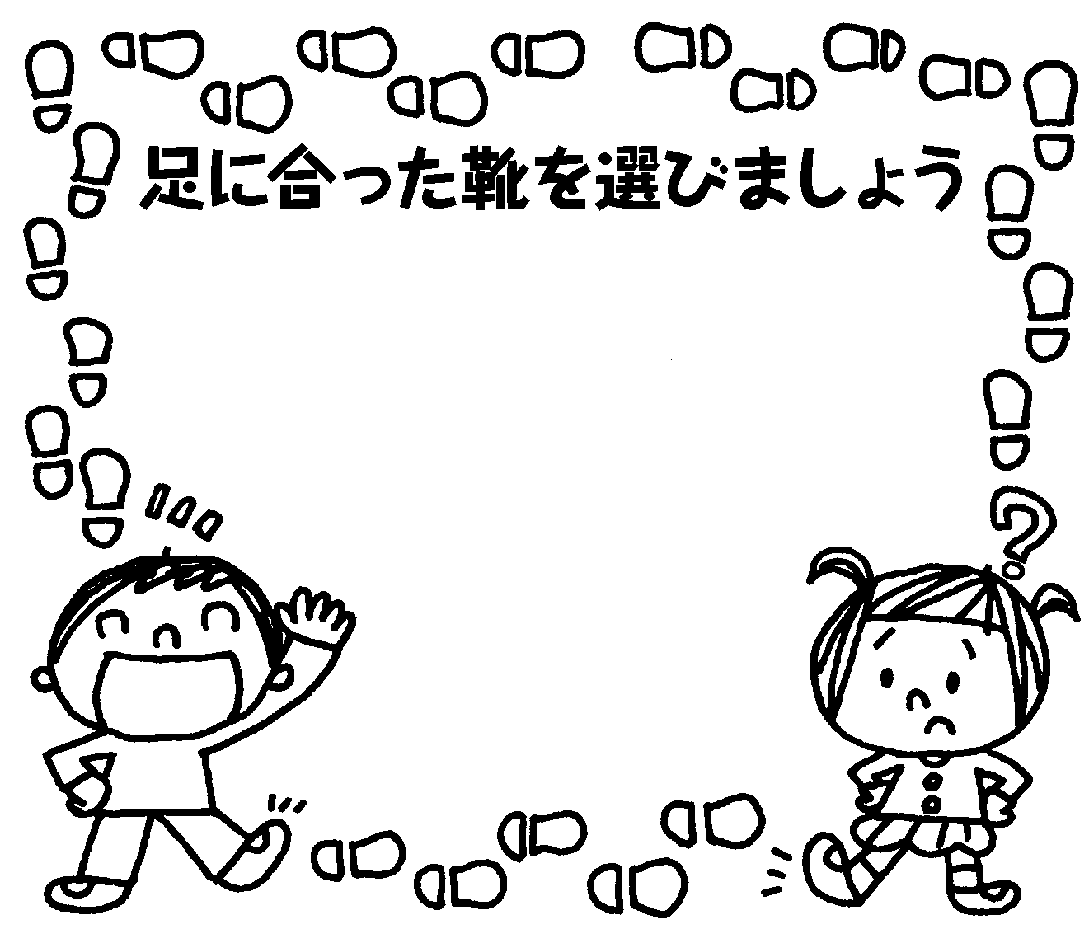

9月の保育目標

○運動会への期待をもちながら、友達と一緒に、いろいろな遊具や用具を使って思いきり体を動かすことを楽しむ。

○身近な秋の自然に親しみ、興味や関心をもつ。

○気温の変化に応じて、健康的で安全な環境のもと、快適に過ごす。

　今年の夏は暑い日が続き、水遊びもたくさん楽しむことができました。初秋となり、やっと朝夕の風が涼しく感じられるようになりましたね。夏ならではの遊びや経験が自信に結びついたようで、子どもたちは一回りも二回りも成長したように感じられます。これからは運動会に向けて友達と一緒に運動遊びに挑戦したり、楽しみながら元気に体を動かし、子どもたちの意欲を高めていきたいと思います。

　季節の変わり目で夏の疲れが出やすい時期です。規則正しい生活を心がけていきましょう。

これから運動会に向け、戸外での活動が多くなります。乳幼児期は足の骨や土踏まずが形成される時期。足にぴったり合う靴を選びましょう。

☆合う靴の見極め方

・つま先に１㎝程度ゆとりがあり、足の指が自由に動く。

・足になじんでいる。

・靴の先がよく曲がる。

・かかとがしっかりしている。等



9月の行事予定

|  |  |  |
| --- | --- | --- |
| 日 | 曜 | 内　　　容 |
| 1 | 火 | 避難訓練（県民一斉防災訓練） |
| 3 | 木 | お月見茶会（5歳児） |
| 4 | 金 | 交通安全指導 |
| 6 | 日 | 保護者会除草3回目（6時半～） |
| 14 | 月 | 発育測定 |
| 19 | 土 | 運動会 |
| 24 | 木 | 9月生まれの誕生会（ちびっこ広場） |
| 25 | 金 | 一日保育士③  サッカー教室②（4・5歳児） |
| 29 | 火 | 絵画教室③（5歳児） |
| 30 | 水 | 防犯訓練 |





**運　動　会**

**日時　１９日（土）9時～**

**場所　大島南部公園**

　今年の運動会は、“心ワクワク輝く笑顔！頑張る運動会”のテーマをかかげ、子どもたち一人ひとりが自信を持って輝けるよう毎日練習に取り組んでいます。当日は温かいご声援よろしくお願いします。

＊プログラムは、後日配布します。

６歳　うちざわ たみろう さん

5歳　きたやま みら さん

　　　かなたに そうすけ さん

４歳　ひろかわ えりさ さん

　　　かただ なな さん

3歳　かわかみ れん さん

2歳　すなた はやと さん

1歳



**※今後の主な行事**

・10月6日（火）一日保育士④

・10月8日（木)　秋の遠足